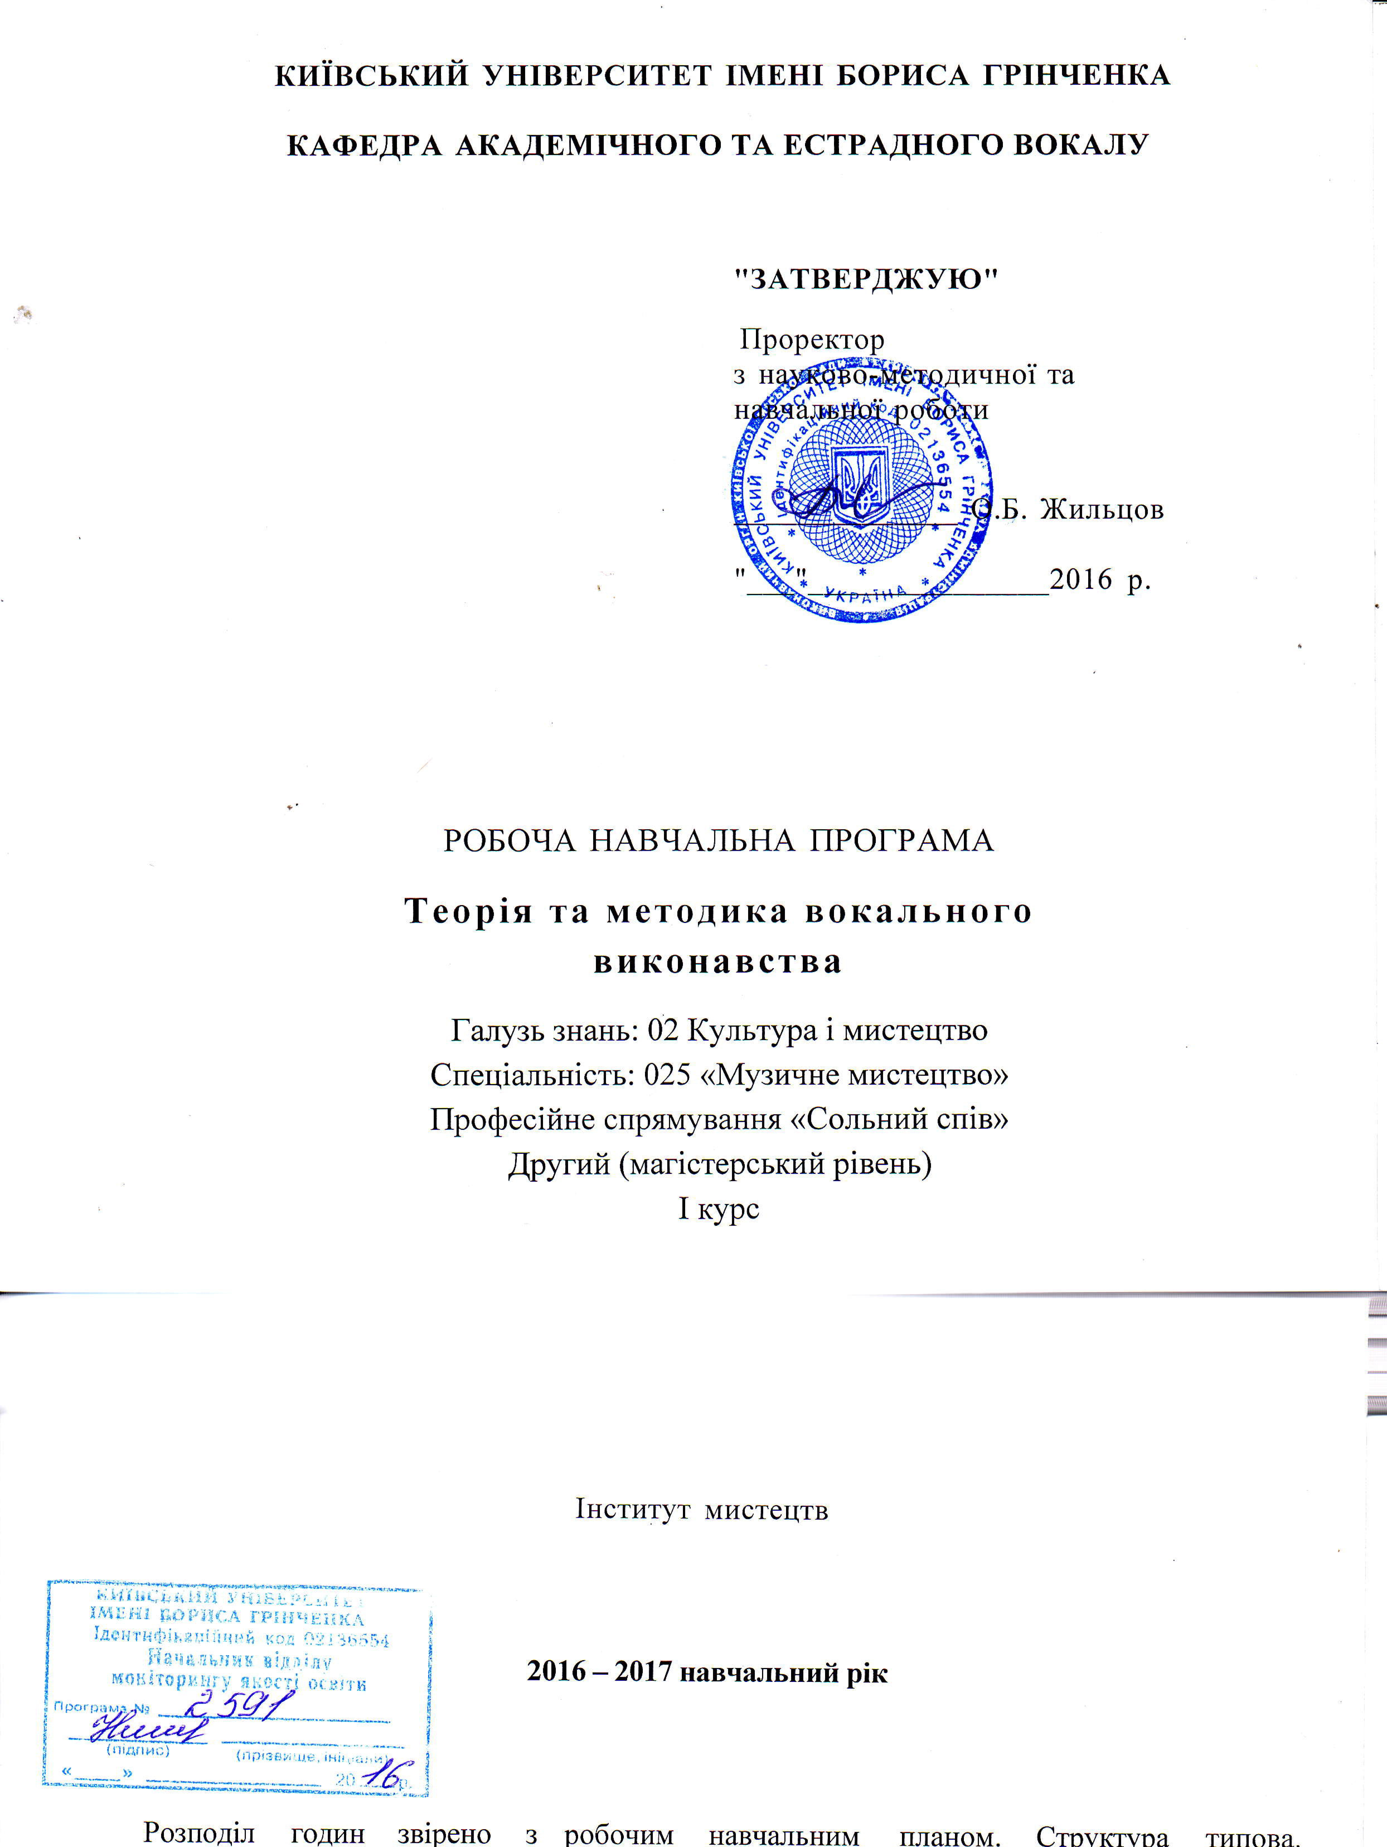
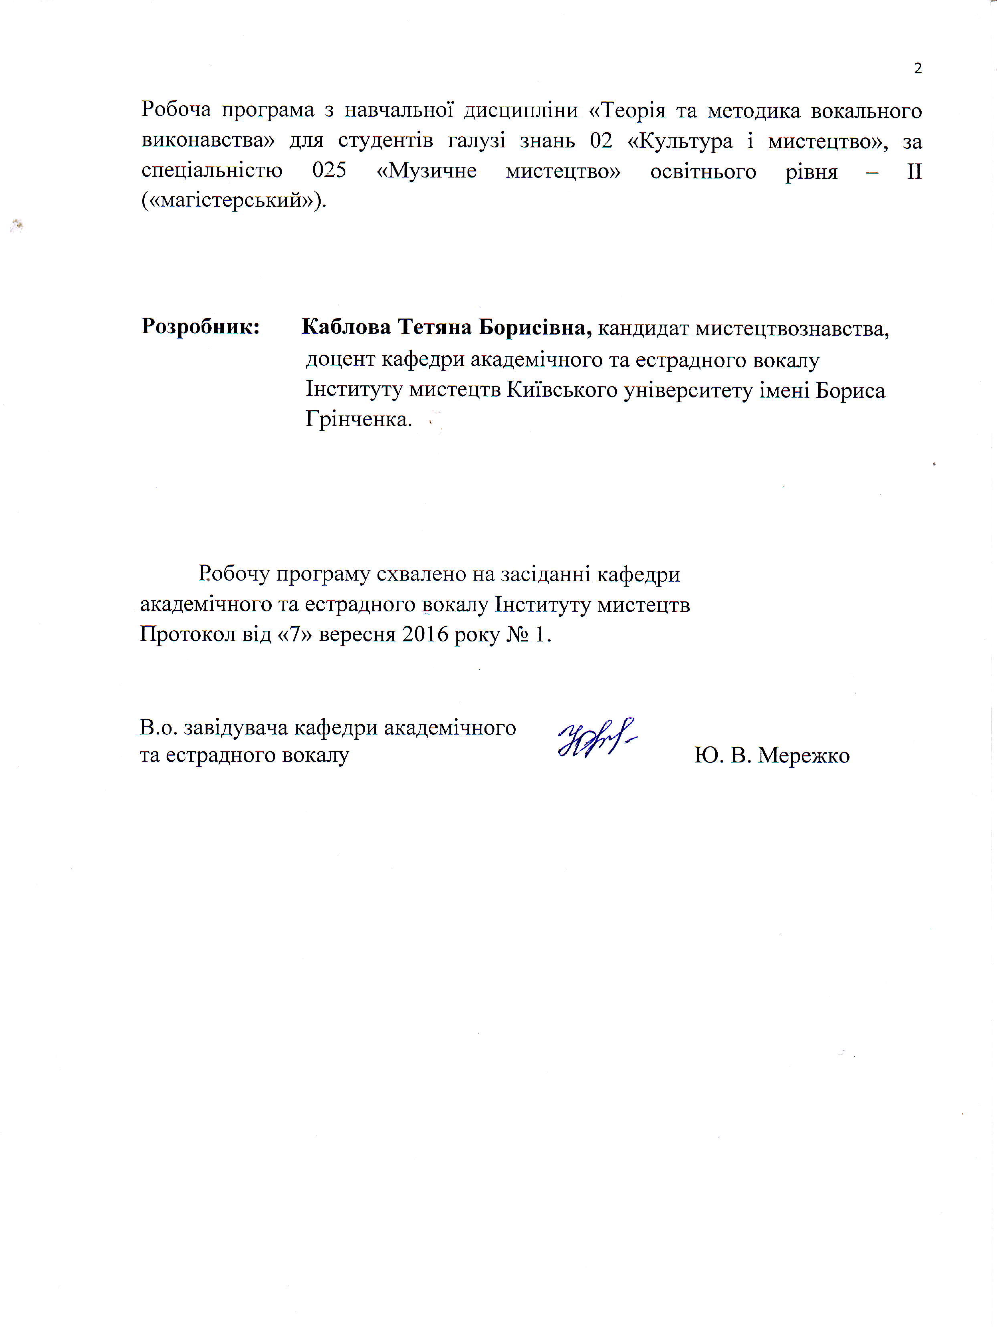
ЗМІСТ

ПОЯСНЮВАЛЬНА ЗАПИСКА …………………………………….…………. 4

СТРУКТУРА ПРОГРАМИ НАВЧАЛЬНОЇ ДИСЦИПЛІНИ .…….……….....5 І. Опис предмета навчальної дисципліни ……………………………………. 5 ІІ. Тематичний план навчальної дисципліни ………………………..…..…….. 6

ІІІ. Програма навчальної дисципліни ……………………………….………… 7

ІV. Навчально-методична карта дисципліни ………………………..………. 10 V. Завдання для самостійної роботи ………………………………………… 11 VІ. Індивідуальна навчально-дослідна робота ……………………….……...12 VІІ. Система поточного та підсумкового контролю …………………………15 VІІІ. Методи навчання ...…………………………………………….………….18

ІХ. Методичне забезпечення курсу …………………………………………... 18 Х. Рекомендована література …………………………………………………. 19

ПОЯСНЮВАЛЬНА ЗАПИСКА

Формування фахової компетентності майбутнього викладача музичного мистецтва в університеті здійснюється на заняттях з дисциплін історико-теоретичного, вокально-хорового та інструментально-виконавського циклів, засвоєння яких забезпечує теоретичну, практичну і методичну підготовку студентів до професійної діяльності.

Освоєння курсу з «Теорії і методики вокального виконавства» сприяє посиленню теоретичної складової вокально-виконавської підготовки студентів освітнього рівня ІІ («магістр»), підвищення ефективності їх самостійної роботи над голосовим апаратом, завдяки використанню найбільш раціональних прийомів і способів роботи як в технічно-виконавському, так й в інтерпретаторському сенсі.
Підвищення рівня володіння знаннями про теорію вокального виконавства сприяє інтенсифікації освоєння дисциплін, в яких в тій чи іншій формі присутній вокальне виконання (клас сольного співу, вокальний ансамбль, концертмейстерський клас, хоровий клас, музично-теоретичні та музично-історичні дисципліни).

Робоча програма навчального спецкурсу «Теорія і методика вокального виконавства» є нормативним документом Київського університету імені Бориса Грінченка, який розроблено на основі освітньо-професійної програми підготовки магістрів відповідно до навчального плану галузі знань 0202 «Мистецтво» напряму 8.02020401 «Музичне мистецтво».

У програмі визначено:

– обсяг теоретичних знань і практичних умінь, які мають опанувати студенти, що здобувають кваліфікацію «Викладач музичного інструмента» відповідно до освітньо-професійної програми освітнього рівня ІІ «магістр»;

– групи компетенції, необхідних для інструментально-виконавської і педагогічної діяльності, визначених на основі освітньо-кваліфікаційної характеристики освітнього рівня ІІ «магістр»;

– розподіл навчального матеріалу за модулями (змістовими модулями) та академічного часу для його засвоєння;

– форми й види навчальної діяльності студентів у процесі засвоєння спецкурсу;

– необхідне методичне забезпечення та систему оцінювання навчальних досягнень студентів зі спецкурсу.

Мета викладання дисципліни – формування у студентів вокально-виконавської компетентності у питаннях художньої інтерпретації вокальних творів, а також свідомого підходу до виконання вокально-технічних і художніх завдань, як показника готовності до педагогічної і музично-виконавської діяльності у вищих навчальних закладах.
Завдання навчального спецкурсу – опанування студентами науково-методичних компетенцій у сфері вокального виконавства:

– історико-теоретичних (опанування теоретичних основ сольного виконавства; аналіз досвіду вітчизняної і зарубіжної вокальних шкіл);

– проективно-інтерпретативниї (вміння проектування інтерпретаційного плану музичного твору та засобів його реалізації);

– конструктивних (технологія добору і систематизації технічно-виконавського матеріалу; формування концертного репертуару);

– дослідницьких (розвиток дослідницьких умінь у процесі виконання індивідуального навчально-дослідного завдання);

– професійно-особистісних (формування фахово необхідних якостей виконавця; розвиток музичних здібностей; формування навичок самовдосконалення вокально-виконавської майстерності).

Міждисциплінарний взаємозв’язок. Засвоєння спецкурсу «Теорія та методика вокального виконавства» передбачає інтеграцію знань основ загальної та музичної педагогіки, дидактичних принципів навчання, розуміння сутності навчання як процесу двосторонньої взаємодії; базові наукові уявлення про природу вокально-виконавського мистецтва, пам'яті, уваги, музично-образного мислення; знання та вміння з області теорії музики, сольфеджіо, необхідних для проведення якісного інтонування, музично-виконавського аналізу та методичного розбору вокального твору; знання жанрових і стилістичних особливостей вокальної музики різних епох, отримані в курсі історії української та зарубіжної музики, розуміння основних закономірностей функціонування музики як виду мистецтва, як однієї з форм художнього відображення світу, соціальної комунікації (розділ естетики у філософії, культурології); володіння технікою постановки голосу, навичками вокального виконавства.
На вивчення навчального спецкурсу «Теорія та методика вокального виконавства» навчальним планом відведено 120 години, із них: 6 год. лекційних занять, 4 год. – практичних, 6 год. – семінарських, 4 год. – модульний контроль, 40 год. – самостійна робота студентів, 30 год. – семестровий контроль.

Вивчення навчального спецкурсу «Теорія і методика вокального виконавства» завершується складанням іспиту у ІІ семестрі.

СТРУКТУРА ПРОГРАМИ НАВЧАЛЬНОЇ ДИСЦИПЛІНИ

І. ОПИС ПРЕДМЕТА НАВЧАЛЬНОЇ ДИСЦИПЛІНИ

Курс: | Галузь знань, | Характеристика
 | спеціальність,
підготовка |  | Навчального
 | освітньо-
магістрів |  | Курсу
 | кваліфікаційний рівень
Кількість кредитів, | Шифр та назва | Дисципліна за вибором
відповідних ЕСТS: | галузі знань: | Студента
4 | 0202 | Рік підготовки: I
 | «Мистецтво» | Семестри: І -ІІ
 |  | Аудиторні заняття:
 | Шифр та назва
 |  | 16 години :
 | спеціальності:
Кількість змістових |  | лекції – 6 год.;  Семінарських – 4 год.
 | 8.02020401 | практичні – 6 год.;
модулів:
 | «Музичне мистецтво»
2
Загальна кількість | Освітній рівень ІІ | Модульний контроль –
годин: |  | 4 год.
120 | «магістр» | Самостійна робота:
40 год.
Семетровий контроль- 30
Кількість годин на |  | Курсова робота-30  Форма підсумкового
тиждень:
 |  | контролю:
2
 |  | Іспит

ІІ. ТЕМАТИЧНИЙ ПЛАН НАВЧАЛЬНОЇ ДИСЦИПЛІНИ
«ОСНОВИ ВИКОНАВСЬКОЇ МАЙСТЕРНОСТІ ІНСТРУМЕНТАЛІСТА»
МОДУЛЬ 1 – ЛЕКЦІЙНИЙ
№ теми | Назви теоретичних розділів | Разом | Аудиторних | Лекційних | Практичних | Семінарські | Індивідуальна робота |  | Самостійна робота | Модульний  контроль
ЗМІСТОВИЙ МОДУЛЬ № 1
1.1. | Художні засади вокального виконавства. Музика і слово у вокальному творі | 8 | 2 | 2 |  |  |  | 6
1.2. | Структурна специфіка вокального твору. Методичні основи та загально-педагогічні принципи вокального мистецтва. | 8 | 2 | 2 |  |  |  | 6
1.3. | Типи вокальної мелодики. Мелодика bel canto різних національний вокально-виконавських шкіл. | 8 | 2 |  | 2 |  |  | 6
1.4. | Виразність вокального виконавства: художні та природничі чинники | 6 | 2 |  | 2 |  |  | 4
1.5. | Синтез вокинавських манер як творчий чинник. | 8 | 2 |  |  | 2 |  | 6
 | МКР | 2 |  |  |  |  |  |  |  | 2
 | Разом | 40 | 10 | 4 | 4 | 2 |  | 28 |  | 2
 | ЗМІСТОВИЙ МОДУЛЬ № 2
2.1. | Синтетичний характер вокального мистецтва. Вокальне інтонування - синтез розмовної і музичної промови | 10 | 4 | 2 |  | 2 |  | 6
2.2. | Шляхи формування оперного співака (акторська перевтілення). | 8 | 2 |  | 2 |  |  | 6
 | МКР | 2 |  |  |  |  |  |  |  | 2
 | Разом | 20 | 6 | 2 | 2 | 2 |  | 12 |  | 2
 | Усього за І семестр | 60 | 16 | 6 | 6 | 4 |  | 40 |  | 4
 | ІІ семестр
 | Семестровий контроль | 30
 | Усього за ІІ семестр | 30
 | Усього за ІІ семестр | 60

ІІІ. ПРОГРАМА НАВЧАЛЬНОЇ ДИСЦИПЛІНИ

«ОСНОВИ ВИКОНАВСЬКОЇ МАЙСТЕРНОСТІ ІНСТРУМЕНТАЛІСТА»

МОДУЛЬ 1 (ЛЕКЦІЙНИЙ)

ЗМІСТОВИЙ МОДУЛЬ 1

Тема 1.1. (2 год.). Художні засади вокального виконавства. Музика і слово у вокальному творі. Вокальне мистецтво, що є основним засобом творення художніх образів і художньо-емоційного впливу на слухачів. Вимоги до співака стосовно технічної і художньої спроможності, глибини музичного мислення і творчих потенцій, оскільки якість виконавства безпосередньо впливає на рівень передачі художнього змісту музичного твору. Якість виконання не існує як самостійна величина чи характеристика, виокремлено, незалежно від музичного твору та його іманентних якостей: досконалість виконавських дій та операцій допомагає успішно вирішувати художньо-творчі завдання, але не має самостійної художньої цінності. Якість сольного співу - це насамперед всебічне та глибоке розкриття ідейно-художнього змісту, художнього потенціалу твору. Вивчення сутності виконавської діяльності, шляхів реалізації конкретних виконавських операцій, досягнення високого рівня звучання в контексті усвідомлення інтерпретації музичного твору, відтворення його як певної художньої цінності. Поняття художності як складової вокального виконавства та музичних творів; художня цінність музики з позиції естетики; вплив вокальних творів на слухача. Мелодика слова, звучання його в музичній оболонці в мелодії та його значення при виконанні пісні чи іншого вокального твору. Мистецтво передавання художнього змісту музичного твору засобами співацького голосу – вокальна музика. Вимовляння слова під час співу.

Тема 1.2. (2 год.). Структурна специфіка вокального твору. Методичні основи та загально-педагогічні принципи вокального мистецтва.
Вокальна музика, синтетична за своєю природою, що поєднує в собі дві різні художні сфери, яким притаманні особливий тип організації і відповідно специфічні композиційні принципи. Типові форми та жанри вокального твору. Долучення новітніх технологій в формування структури вокальних творів. Розглядається історико-теоретичний аспект становлення вокального мистецтва, розкриваються загальні методичні та педагогічні принципи вокальної школи, а також формування атмосфери дії за допомогою звукових картин та яскравих музичних образів узагальненого характеру.
Тема 1.3. Типи вокальної мелодики. Мелодика bel canto різних національний вокально-виконавських шкіл. (2 год.) Три типи професійного співу: кантиленний – співучий стиль, де потрібна широке, плавне, зв'язне спів; декламаційний – речитативний стиль, де спів слід інтонацій мови ; колоратурний стиль, де мелодія певною мірою відходить від слова і розцвічується прикрасами, пасажами , виконанням на окремі голосні або склади. Реконструюванні історичної ретроспективи експансії bel canto в оперне вокальне мистецтво національних шкіл. Підґрунтям різних манер співу бачиться фонетична природа мови, а відтак – і національні традиції виконавства.
Тема 1.4. Виразність вокального виконавства: художні та природничі чинники (2 год.) Розглядається виразність як основна складова вокально-виконав ського мистецтва європейської академічної традиції; на основі науково-експериментальних досліджень В. Морозова, Р. Юссона аналізується зв’язок художніх та природничих факторів виразності співу.. Особливості технічного та образного втілення. Поняття «аутоінструменталізм» і «аутоінструментальна звукова діяльність».

Тема 1.5. Синтез вокинавських манер як творчий чинник. проаналізовано актуальність уміння універсально застосовувати голос у межах сучасного вокального мистецтва як основного засобу вирішення творчих завдань, а також можливість прояву практичної багатогранності сценічного виконавця, свободи у використанні голосового апарату методом синтезу класичної, народної та естрадної манер співу.

Основні поняття змістового модуля 1: художність вокального виконавства, мелодика слова; кантилена, декламаційність та колоратурність. виконавська техніка; виконавська інтерпретація; виконавська школа різних національних вокальних шкіл.

Література: [1; 3; 4; 6; 7; 12; 15].

ЗМІСТОВИЙ МОДУЛЬ 2

Тема 2.1. (2 год.). Синтетичний характер вокального мистецтва. Вокальне інтонування - синтез розмовної і музичної промови. Синтетична природа камерно-вокальної музики. Специфіка творчої інтерпретації, що пов'язана з камерно-вокальною музикою як проблема міжвидового перекладу. Традиція запозичення ідей, образів, сюжетів із творів одних видів мистецтв для породження нових артефактів. Міра умовності кожного виду та жанру мистецтва. Залежність побудови інтерпретаційної концепції від комунікативного аспекту. Комунікативна система «поет – (перекладач) – композитор – (перекладач) – виконавець»
Тема 2.2. (2 год.) Шляхи формування оперного співака (акторська перевтілення). Значення сценічної майстерності у творчості вокаліста. Принципи К.Станіславського і вокальна педагогіка. Проблема створення сценічного образу. використанням засобів невербальної комунікації. включення акторського «Я» у репетиційний процес. Характер і характерність. Поняття «бачення» та можливість передбачити бажаний твір.

Основні поняття змістового модуля 2: Синтез мистецтв, сценічна майстерність;; особистісні якості; сценічна культура; здібності; виконавський стиль.

Література: [3; 6; 13; 14; 17; 18; 19].

ОРІЄНТОВНИЙ РЕПЕРТУАР ДЛЯ ПРОВЕДЕННЯ ПРАКТИЧНИХ ЗАНЯТЬ

1. Глінка М. І Бідний співак
2. Глінка М. І В крові горить
3. Глінка М. І Я помню чудное мгновенье
4. Чайковський П. І. Нам звезды кроткие сияли.
5. Чайковський П. І.Ночь
6. Римський-Корсаков М.О. О чем в тиши ночей
7. Рахманінов С.В. Не может быть
8. Рахманінов С.В. Островок
9. Шуман Р. Любовь поета
10. Бах Й.-С. Магніфікат. Арія сопрано
11. Перголезі Дж.Б. Stabat Mater. арії сопрано
12. Глюк К.В. Орфей і Еврідіка. Арія Еврідіки
13. Моцарт В.А. Весілля Фігаро. Арія Графині
14. Шуберт Ф. Баркаролла
15. Шуман Р. Як ранок ти прекрасна
16. Верді Дж. Трубадур. Арія Леонори
17. Гуно Ш.. Мефістофель. сцена Маргарити
18. Пуччіні Дж. Богема. Арія Мімі

НАВЧАЛЬНО-МЕТОДИЧНА КАРТА
Навчальні тижні | 1 | 2 | 3 | 4 | 5 | 6 | 7 | 8 | 9 | 10 | 11 | 12 | 13 | 14 | 15 | 16 | 17
Модулі | Змістовий модуль 1 |  |  |  |  |  | Змістовий модуль 2
Кількість балів | 60б |  |  |  |  |  | 38 б
Теми лекції (віді. 1 б) | Тема 1.1. (1 б) | Тема 1.2. (1 б). |  |  |  |  | Тема 2.1.(1 б.)
Теми практичних занять  (відп. 10 б.) |  |  | Тема 1.3.  (10 +1 б) | .тема 1.4  (10 +1 б) |  |  |  |  | Тема 2.2.  (10+1 б.)
Теми семінарських занять  (відп. 10 б.) |  |  |  |  | Тема 1.5.  (10 + 1 б) |  |  | Тема 2.1. (10 + 1б.)
Самостійна робота  ( 5 б.) | 5 | 5 | 5 | 5 | 5 |  | 5 | 5 | 5
Вид поточного контролю |  |  |  |  |  | МКР  (25 балів) |  |  |  | МКР  (25 балів)
Підсумковий контроль |  |  |  |  |  |  |  |  |  |  |  |  |  |  |  |  | Іспит
Усього | Усього без урахування коефіцієнта 148 балів  Коефіцієнт 2,47

V. ЗАВДАННЯ ДЛЯ САМОСТІЙНОЇ РОБОТИ
№ | Зміст завдання | К-сть  годин | Література | Академічний контроль | Бали
1 | Опрацювання літератури з теорії вокального виконавства (тема 1.1.) | 6 | 1-20 | Відтворення у процесі виконання МКР за темами лекційного модуля. | 5
2 | Опрацювання літератури з аналізу вокального виконавства (тема 1.2.) | 6 | 2,6,9,14,16,18,21 | Відтворення у процесі виконання МКР за темами лекційного модуля. | 5
3 | Опрацювання літератури з історії розвитку зарубіжних шкіл (тема 1.3.) | 6 | 3,15,7,8,10,13,19 | Відтворення на практичному занятті, та у процесі виконання МКР за темами лекційного модуля | 5
4 | Опрацювання літератури з теорії камерного та оперного виконавства (тема 1.4.) | 4 | 2,6,11,12,17,20 | Відтворення на практичному занятті, та у процесі виконання МКР за темами лекційного модуля | 5
5 | Аналіз специфіки національного виконавства за вибором (тема 1.5.) | 6 | 2,7,8,10,12,18,21 | Відтворення на практичному занятті, та у процесі виконання МКР за темами лекційного модуля | 5
6 | Дослідження вокального інтонування з позицій «переклада» мистецького артефакту (тема 2.1.) | 6 | 1,4,6,11,12,19,21 | Відтворення на практичному занятті, та у процесі виконання МКР за темами лекційного модуля | 5
7 | Опрацювання літератури зі сценічної майстерності вокаліста | 4 | 1,2,5,7,9,11,13,15,19 | Відтворення на практичному занятті, та у процесі виконання МКР за темами лекційного модуля | 5
8 | Підготовка одного твору з власної програми за аспектами акторського перевтілення. | 2 | 2,5,7,9,11 | Відтворення на практичному занятті | 5
 | Усього | 40 |  |  | 40

ОРІЄНТОВНИЙ ПЕРЕЛІК ТЕМ ДЛЯ КУРСОВОЇ РОБОТИ

1. Наукові засади професійної діяльності вокаліста-виконавця.
2. Вокально-фонетичні засоби емоційної виразності в співі
3. Самоконтроль і саморегуляція співака
4. Етапи розвитку методології співу (історичний аспект)
5. Зарубіжні школи вокального виконавства
6. Концентричний метод роботи М. І. Глінки
7. Художні та вокально-виконавські погляди М.П.Мусоргского
8. Зарубіжні школи та їх значення для історії вокального виконавства
9. Особливості та труднощі при виконанні вокальних творів М. І. Глінки
10. Роль співака в опері-серіа
11. Камерне вокальне виконавство (німецькі, російські та ін. традиції)
12. Особливості виконання народних та масових пісень
13. Пристосувальні можливості голосового апарату у зв'язку з виконуваним
репертуаром
14. Типи дихання та їх значення для співака на стадії навчання у вузі
15. Труднощі вимови у співі.
16. Специфіка сценічної діяльності вокаліста.
17. Психологія перевтілення як основа сценічної майстерності вокаліста.
18. Складнощі визначення типів голосу
19. Активність співочих резонаторів, її значення
20. Самоконтроль і саморегуляція співака.
21. Типи голосів та складності визначення
22. Активність співацьких резонаторів.
23. Особливості виконання духовної музики
24. Вокально-фонетичні засоби емоційної виразності у співі.
25. Значення креативності у сценічній діяльності вокаліста
26. Про роль несвідомого у вокально -методичних установках
27. Мюзікл – феномен музично-сценічного мистецтва
28. Особливості національної оперної виконавської школи
29. Естрадний вокал: специфіка та типологія.
30. Особливості ансамблевого виконання.

VІІ. СИСТЕМА ПОТОЧНОГО ТА ПІДСУМКОВОГО КОНТРОЛЮ

Розподіл балів, що присвоюються студентові упродовж вивчення спецкурсу «Теорія і методика вокального виконавства»

№ |  | Максимальна | Кількість |  | Сума
 | Вид діяльності | Кількість
з/п |  | балів за | Одиниць |  | Балів
 |  | Одиницю
1 | Відвідування лекцій | 1 | 3 |  | 3
2 | Відвідування практичних занять | 1 | 5 |  | 5
 | Робота на практичних та семінарських заняттях
3 | (в тому числі доповідь, виступ, | 10 | 5 |  | 50
 | повідомлення, участь у дискусії та ін.)
 | Самостійна робота (виконання
4 | домашнього завдання за темами | 5 | 8 |  | 40
 | лекційного і практичного модулів)
5 | Виконання модульної контрольної | 25 | 2 |  | 50
 | роботи
 | Усього без урахування коефіцієнта |  | – | 148 бали
 | (коефіцієнт – 2,47)

Максимальна кількість підсумкових балів становить:

– 148 балів за період роботи до заліку, що прирівнюється до 100 балів

- урахуванням коефіцієнта (2,47).

Максимальний рейтинговий показник – 100 балів.

Навчальні досягнення студентів з дисципліни «Теорія та методика вокального виконавства» оцінюються за модульно-рейтинговою системою, в основу якої покладено принцип поопераційної звітності, обов’язковості модульного контролю, накопичувальної системи оцінювання рівня знань, умінь і навичок.

Контроль успішності студентів з урахуванням поточного і підсумкового оцінювання здійснюється відповідно до навчально-методичної карти, в якій зазначено види й терміни контролю. Систему рейтингових балів для різних видів контролю та порядок їх переведення в національну (4-бальну) та
європейську (ECTS) шкалу подано у таблиці, де зазначено загальні критерії оцінювання успішності студентів.

Кожний модуль включає бали за відвідування занять, поточну роботу на семінарських, практичних заняттях, виконання самостійної роботи, індивідуальну роботу, модульну контрольну роботу. Модульний контроль знань здійснюється після завершення вивчення навчального матеріалу модуля.

У процесі оцінювання навчальних робіт застосовуються такі методи:

– усного контролю (індивідуальне опитування, співбесіда, ПМК);

– письмового контролю (модульне письмове опитування, перевірка реферату);

– самоконтролю (самоаналіз, самооцінка та самокоригування студентом своїх музично-виконавських і педагогічних дій).

Загальні критерії оцінювання навчальних досягнень студентів

Оцінка за шкалою  ЕCTS | Оцінка у балах | Критерій оцінювання навчальних
А | 90 - 100 | Відмінно - відмінний рівень знань в межах обов’язкового матеріалу, з можливими незначними помилками.За глибоке і повне опанування змісту навчального матеріалу, в якому студент легко орієнтується, володіє понятійним апаратом, за уміння пов'язувати теорію з практикою, вирішувати практичні завдання, висловлювати і обґрунтовувати свої судження.
В | 82 - 89 | Дуже добре – достатньо високий рівень знань в межах обов’язкового матеріалу без суттєвих помилок..За повне засвоєння навчального матеріалу, володіння понятійним апаратом, орієнтування у вивченому матеріалі, свідоме використання знань для вирішення практичних завдань, грамотний виклад відповіді, але у змісті і формі відповіді мали місце окремі неточності (похибки).
C | 75 -81 | Добре – в цілому добрий рівень знань з незначною кількістю помилок.За повне засвоєння навчального матеріалу, володіння понятійним апаратом, орієнтування у вивченому матеріалі, свідоме використання знань для вирішення практичних завдань, грамотний виклад відповіді, але у змісті і формі відповіді мали місце суттєві помилки.
D | 67 - 74 | Задовільно – посередній рівень знань із значною кількістю недоліків.За знання і розуміння основних положень навчального матеріалу, при цьому студент допускає неточності у визначенні понять та при використанні знань для вирішення практичних завдань, не вміє доказово обґрунтовувати свої судження.
Е | 60 - 66 | Достатньо – мінімально можливий допустимий рівень знань.За неповне опанування програмного матеріалу, що задовольняє мінімальні критерії.
FX | 35 - 59 | Незадовільно з можливістю повторного складання – незадовільний рівень знань, з можливістю повторного перескладання за умови належного самостійного доопрацювання.Студент має розрізнені, безсистемні знання, не вміє виділяти головне і другорядне, допускається помилок у визначенні понять, перекручує їх зміст, хаотично і невпевнено викладаєне може використовувати знання при вирішенні практичних завдань.
F | 1-34 | Незадовільно з обов’язковим повторним вивченням курсу – досить низький рівень знань, що вимагає повторного вивчення дисципліни.

Розподіл балів, які отримають студенти за темами змістових модулів

І семестр

Поточне тестування та самостійна робота |  |  |  |  |  | Загальна кількість балів без урахування коефіцієнта | Коефіцієнт | Загальна кількість балів з урахуванням коефіцієнта
Змістовий модуль № 1
Т1 | Т2 | Т3 | Т4 | Т5 | МКР | 85 | - | -
6 | 6 | 16 | 16 | 16 | 25
Змістовий модуль № 2
Т1 | Т2 |  |  |  | МКР | 63 | - | -
22 | 16 |  |  |  | 25

69 – 74 | «Задовільно» | D | «Задовільно» | ставиться за |  | вияв | знання
 |  |  | основного навчального матеріалу в обсязі,
 |  |  | достатньому для подальшого навчання і
 |  |  | майбутньої фахової діяльності, поверхову
 |  |  | обізнаність з основною і додатковою
 |  |  | літературою, | передбаченою |  | навчальною
 |  |  | програмою; можливі суттєві помилки у
 |  |  | виконанні практичних завдань, але
 |  |  | студент спроможний усунути їх із
 |  |  | допомогою викладача.
60 – 68 | «Задовільно» | E | «Задовільно» |  | (виконання | навчального
 |  |  | завдання | задовольняє |  | мінімальним
 |  |  | критеріям).
35 – 59 | «Незадовільно» | FX | «Незадовільно» виставляється студентові,
 |  |  | відповідь якого під час відтворення
 |  |  | основного | програмового |  | матеріалу
 |  |  | поверхова, фрагментарна, що зумовлено
 |  |  | початковими | уявленнями |  | про | предмет
 |  |  | вивчення. Студент має можливість
 |  |  | повторного складання заліку.
1 – 34 | «Незадовільно» | F | «Незадовільно» |  | (з | обов’язковим
 |  |  | повторним вивченням курсу).

VІІІ. МЕТОДИ НАВЧАННЯ

– ілюстративно-словесний (поєднання викладачем пояснень з ілюстрацією виконавських прийомів);

– репродуктивний (відтворення студентами виконавських прийомів, проілюстрованих викладачем);

– репродуктивно-варіативний (поєднання студентом запропонованих викладачем прийомів з іншими формами й методами виконавської діяльності);

– креативний, творчий (створення студентами оригінальних варіантів інтерпретації музичних творів; нестандартний підхід до розв’язання сценічних ситуацій);

– проблемно-пошуковий (самостійний пошук студентом засобів і способів розв’язання проблемних ситуацій у процесі виконання навчальних завдань);

– проектування (створення власного проекту роботи над музичним твором; підготовка ІНДЗ з обраної теми);

– моделювання (імітація в навчальному процесі сценічних ситуацій і професійної діяльності вокаліста-виконавця);

– педагогічний аналіз (формування у студентів навичок самоаналізу і самокоригування своїх музично-виконавських дій);

– інтеграції (акумуляція і синтез знань з різних фахових дисциплін у процесі вокально-виконавської діяльності).

ІХ. МЕТОДИЧНЕ ЗАБЕЗПЕЧЕННЯ КУРСУ

– програма навчального курсу;

– тексти лекцій;

– навчально-методичні посібники й підручники: [1; 3; 9; 14; 15; 20];

– нотний матеріал для проведення практичних занять;

– музичні інструменти;

– наочність (схеми будови музичних інструментів тощо);

– відео- та аудіозаписи занять і концертних виступів провідних музикантів.

Х. РЕКОМЕНДОВАНА ЛІТЕРАТУРА

- Асафьев Б. В. Музыкальная форма как процес / Б. В. Асафьев – Ленинград: Музыка, 1971. – 376 с.
- Антонюк В. Українська вокальна школа: етнокультурологічний аспект:
Монографія / В. Антонюк. – Видання друге, перероблене і доповнене. – Київ: Українська ідея, 2001. – 144 с.
- Архимович Л.Б. Українська класична опера. Історичний нарис / Загал. ред. В. До- вженка / Л.Б. Архимович. – К.: Державне видавництво образотворчого мистецтва і музичної літератури, 1957. – 311 с.
- Базиликут Б. Орфоепія в співі / Б. Базиликут. – Львів : ВЦ ЛНУ ім. І. Франка,2001. – 135 с.
- Барнич М.М. Акторське «переживання ролі» як творчий процес: дис. … канд. мистецтвознавства / М. М. Барнич : КНУКіМ. — К., 2007 — 170с.
- Барська З. М. Барви української народної пісні: Хрестоматія / З. М. Барська. – Тернопіль : Навчальна книга – Богдан, 2004. – 156 с.
- Білоус В.П. Психологічні аспекти формування виконавської художньої майстерності: автореф. дис. … канд. мистецтвознавства / В. П. Білоус; Нац. муз. акад. України ім. П. І. Чайковського. — К., 2005 — 16 с.
- Гнидь Б. Історія вокального мистецтва / Б. Гнидь. – К., 1997. – С.234–239.
- Грабовський Є. Театр – Ритуал перформер / [упор. П. Козак] – Львів, 1999. – 123 с.
- Грінченко М. Історія української музики / М. Грінченко. – Київ: Спілка, 1922. – 278 с Гурченко Л. Я танцевать хочу! / Л. Гурченко // Театр. — 1975. — №9. — С. 28.
- Дрожжина Н. В. Вокальне виконавство в системі музичного мистецтва естради: дис. … канд. мистецтвознавства / Н. В. Дрожжина; ХДУМ ім. І. П.Котляревського. — Х., 2008 — 186 с.
- Дей О. І. Народнопісенні жанри / О. І. Дей. – Київ : Музична Україна, 1977. – 108с.
- Катрич О. Стиль музиканта-виконавця: Теоретичні та естетичні аспекти / Ольга Ка- трич. – К., 2000. – 99 с
- Козаренко О. Феномен української національної музичної мови / О. Козаренко. – Львів, 2001
- Прохорова Л. В. Українська естрадна вокальна школа: Навчальний посібник / Л. В. Прохорова. – Вінниця, 2006. – 345 с.
- Потебня А. А. Обьяснения некоторых малорусских и сродных народних песен / А. А. Потебня. – Варшава, 1883. – 156 с.
- Ревуцький Д. Живе слово: Теорія виразного читання для школи / Д. Ревуцький. – Львів, 2001. – 156с.
- Словник іншомовних слів / [за ред. О. С. Мельничук]. – Київ : Гол. ред. укр.рад. енциклопедії, 1974. – 775 с.
- Українське мистецтво у полікультурному просторі / [заг. ред. О. Рудницької]. – Київ : Екс ОГ, 2000. – 134 с.
- Фребснюк Н. Значення специфіки фактору спадкоємності у вокально-
педагогічній діяльності / Н. Фребснюк // Українське мистецтво. – Київ, 2000, Вип. 29. – С. 39–46.
- Швачко Т. Вокальна школа: Традиції і сучасність / Т. Швачко. – Київ : Музика, 1983. – №2. – С. 28–29.

